**Especificação de Caso de Uso - Menu do Professor**

Ajuda Prof.

Histórico de Revisões

|  |  |  |  |
| --- | --- | --- | --- |
| **Data** | **Versão** | **Descrição** | **Autor** |
| 17/04/2021 | 1.0 | Documento Inicial. | Pedro Emmanuel e Rafael Silva |
| 19/04/2021 | 1.1 | Alteração de fluxos. | Pedro Emmanuel e Rafael Silva |
| 21/04/2021 | 1.2 | Revisão final do documento. | Pedro Emmanuel e Rafael Silva |
|  |  |  |  |
|  |  |  |  |
|  |  |  |  |

Sumário

1. Introdução 4

1.1 Propósito 4

1.2 Escopo 4

1.3 Definições, Acrônimos e Abreviações. 4

1.4 Referências 4

2. Descrição do Caso de Uso 5

3. Atores 5

4. Pré-Condição 5

5. Fluxo Principal 5

6. Fluxos Alternativos 5

6.1 Fluxo Alternativo 1 6

7. Pós-Condição 6

8. Requisitos Especiais 6

9. Pontos de Extensão 6

# Introdução

## Propósito

Este documento tem por objetivo descrever a interação entre professor e as funcionalidades do menu.

## Escopo

Este documento refere-se ao projeto Ajuda Prof.

## Definições, Acrônimos e Abreviações.

FSWUNICEUB – Fábrica de Software do UNICEUB

## Referências

RUP, Rational Unified Process v2003.06.15

# Descrição do Caso de Uso

O objetivo é o professor poder navegar entre as opções fornecidas pelo sistema escolar.

# Atores

Professor.

# Pré-Condição

Os atores devem estar cadastrados e logados no sistema para visualizar as informações do menu.

# Fluxo Principal

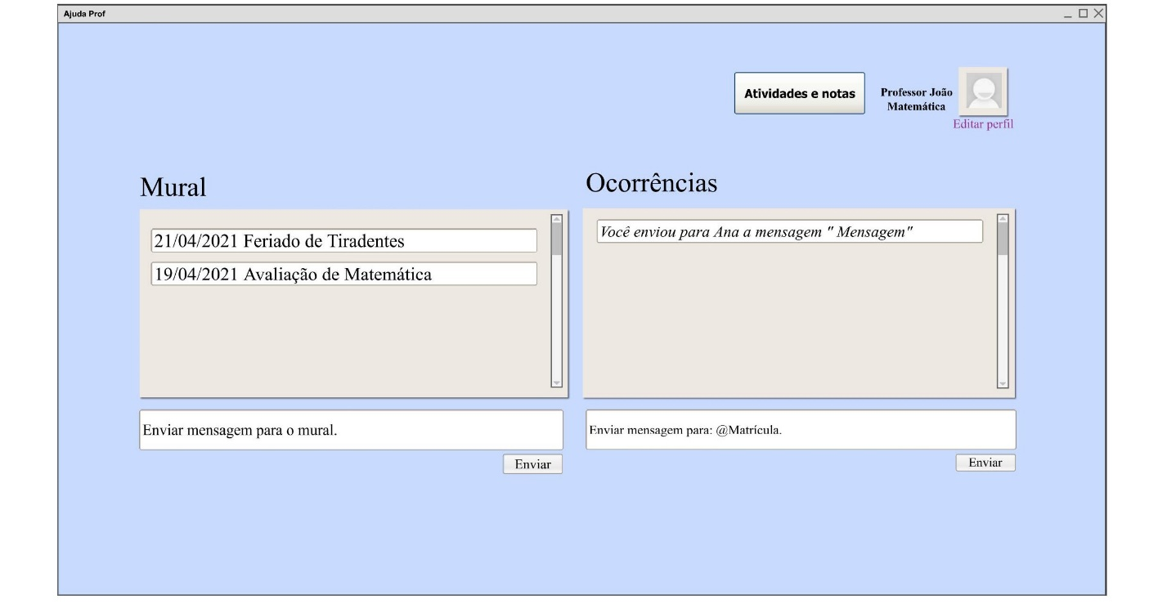

1. Após o login o ator acessa sua home (página principal).
2. O sistema exibe as informações do mural e ocorrências. Também exibe a opção para edição do perfil e acesso para a página de atividades e notas.
3. O ator pode editar as informações do mural e ocorrência.
4. O sistema armazena as informações atualizadas e envia para os alunos.

# Fluxos Alternativos

## Se houver uma queda de internet, as informações não serão enviadas.

# Pós-Condição

O professor poderá visualizar as informações e editá-las.

# Requisitos Especiais

Não aplicável.

# Pontos de Extensão

Depende do caso de uso: “Login dos Professores”.